淡江時報 第 1065 期
《105學年度教學特優教師》教科系教授李世忠 訓練學生自覺能力
學習新視界
【記者陳品婕專訪】從事教職工作30餘年，曾於2004年至2007年擔任教科系系主任，獲得105學年度特優教師的教育科技系教授李世忠，秉持著幫助學生成功的原則，在教學上建立學生信心、訓練學習的自覺能力。他說，「熱愛自己的專業，並將其對社會有貢獻，每個科系都有它的價值，就看你如何運用。」

在教學方面，李世忠認為教書的專業是如何將學科的內容，透過教學轉換成學生能理解的方式，這就是老師的工作。他分享，「我會運用三步驟的原則進行較學，第一是有趣、再來是清楚、最後是有用。」他期許能將學科知識變得有趣，因此會舉生活化的例子，為艱深的專有名詞解釋，並清楚地將專業技能傳達給學生，最後能實際運用。在學生學習的過程中，他強調，「建立學生的信心，是非常重要的！學生一旦有了信心，接下來的學習就能更上手。」他在課堂中，會先準備範本，讓學生能按照步驟進行操作，一旦失敗的機率變小，便可提升學生的信心，有了基本概念以後，他再來指導技術上的細節。熱愛自身專業的李世忠，常常告訴學生，「把專業學好，才能對社會有貢獻。」他也會舉名人的例子，例如賈伯斯是如何運用科技技術幫助業界，他也會分享自己過去運用教科技術的經驗。

李世忠在教學上很有自我原則，課堂上他要求學生固定座位，並且每堂課點名，因此他幾乎認得每一個學生，也能夠掌握學生的學習狀況，若有問題並能馬上解決。長期的教學模式也讓學生培養紀律，他也會根據學生的特質做調整，李世忠認為，「專業就要有專業的態度，這樣的態度也反映生命的品格。」

因教授「教學環境設計」課程，李世忠也親自設計課堂教室。訪談過後他帶記者進入教室體驗，他說，「教室裡的桌椅、電腦數量、擺設方式都是我親自安排，也會根據小組課程、或是個人操作而改變。期許透過有限的資源，達到最好品質的教學環境。」

李世忠期待學生都能「青出於藍」，希望每個學生都能成功。他勉勵學生，「找對學習的方法，且持之以恆，花時間並專注。多多觀察、學習好的榜樣，為自己塑造更好的形象及態度。」
2018/05/07

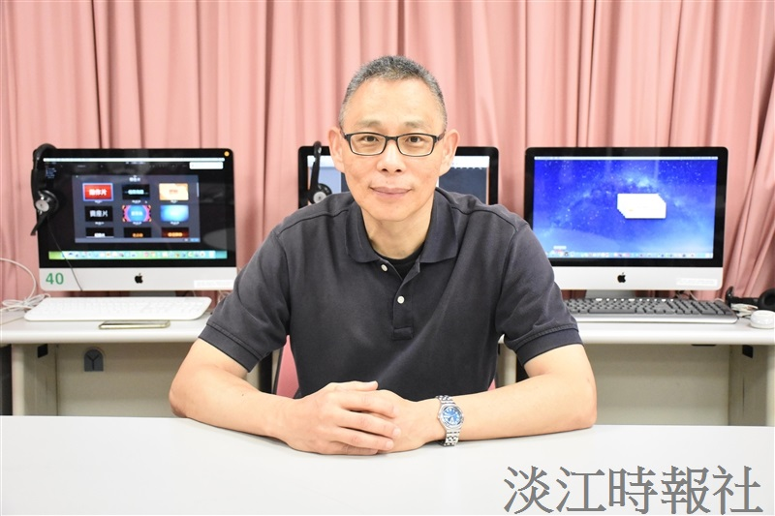
教職工作30餘年，曾於2004年至2007年擔任教科系系主任，獲得105學年度特優教師的教育科技系教授李世忠（攝影／黃柏耀）

